Комплексные числа.
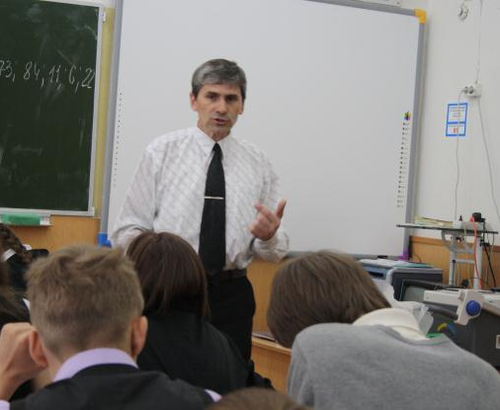
Школьный курс математики позволяет обучающимся познакомиться с множествами чисел, с их свойствами и операциями над числами. Как правило, начинают изучать с множества натуральных чисел, это множество замкнуто относительно действий сложения и умножения. Не всегда разность двух натуральных чисел является числом натуральным. Если расширить множество натуральных чисел до множества целых чисел, то это множество уже будет замкнуто относительно действий сложения, вычитания и умножения. Не всегда частное двух целых чисел является целым числом. Если расширить множество целых чисел до множества рациональных чисел, то это множество будет замкнуто относительно всех четырёх арифметических действий. Но как оказалось, что рациональных чисел «мало», например, нет такого рационального числа, которым можно было бы выразить длину диагонали квадрата, сторона которого равна 1. Когда расширили множество рациональных чисел до множества действительных (вещественных) чисел, то была решена и эта проблема. В общеобразовательных классах остаётся невыясненным вопрос, а можно ли найти корень квадратный из отрицательного числа?
Вопрос можно решить только тогда, когда будет введена мнимая единица и, добавив к множеству действительных чисел множество мнимых чисел, получим множество комплексных чисел. Для мнимой единицы выполняется равенство: i²=-1, а комплексное число можно представить в виде: z=a+bi. Введение комплексных чисел позволяет решить любое квадратное уравнение, вне зависимости от знака его дискриминанта. Запишем связь между известными числовыми множествами: .
Рассмотрим контрольную работу, в которой используются комплексные числа, различные формы их записи и изображения.
Контрольная работа № 6 (1 час).
Вариант 1.
№1. Вычислите: а)$\left(5+i\right)\left(−2+3i\right)$, б)$\frac{4i}{1+i}$.
Решение: а) $\left(5+i\right)\left(−2+3i\right)$=-10+15i-2i+3i²=-10-3+13i=-13+13i.
б) $\frac{4i}{1+i}$=
Ответ: а) -13+13i; б) 2+2i.
№2. Изобразите на комплексной плоскости:
а) середину отрезка, соединяющего точки $1+2i; 3+2i$;
б) множество точек z, удовлетворяющих условию $\text{arg}z=\frac{π}{4};$
в) множество точек z, удовлетворяющих условию $\left|z\right|≤3$.
Решение:

а) в комплексной плоскости результатом является точка, координаты которой (2; 2);
б) в комплексной плоскости результатом является луч, выходящий из начала координат, проходящий в первой четверти и образующий с положительным направлением действительной оси угол в 45^{о};
в) в комплексной плоскости результатом является круг, центр которого в начале координат, а радиус равен 3.
№3. Запишите комплексное число в стандартной тригонометрической форме: а)$6−6i$, б)$−4−3i$.
Решение: а) 6-6i=
б) -4-3i=5 где .
Ответ: а) б) где .
№4. Решите уравнение $x^{2}−2x+2=0$.
Решение: х²-2х+2=0; (х-1)²+1=0; (х-1)²=-1; х=1±i.
Ответ: 1±i.
№5. Вычислите ${\left(\frac{−1+i\sqrt{3}}{2}\right)}^{4}$.
Решение: ${\left(\frac{−1+i\sqrt{3}}{2}\right)}^{4}$==
Ответ:
№6. Решите уравнение $z^{2}+3+4i=0$.
Решение: пусть z=a+b∙i, тогда z²=a²-b²+2a∙b∙i=-3-4∙i. Для нахождения неизвестных действительных коэффициентов решим систему уравнений: эта система имеет два решения: (1; -2) и (-1; 2), следовательно, z=1-2i или z=-1+2i.
Ответ: 1-2i; -1+2i.
№7. Найдите множество точек, изображающих комплексные числа, удовлетворяющие условиям: $\begin{aligned}\left\{\left|z−i\right|≤1, | \right.\end{aligned}$
Решение: решением неравенства на координатной плоскости является круг, центр которого находится в точке (0; 1), а радиус равен 1; решением неравенства на координатной плоскости является внутренняя часть круга, центр которого находится в точке (-1; 0), а радиус равен 1. Решением системы неравенств является общая часть этих двух кругов.

